Руководителям органов управления образования администраций муниципальных районов и городских округов Пермского края

О направлении информации

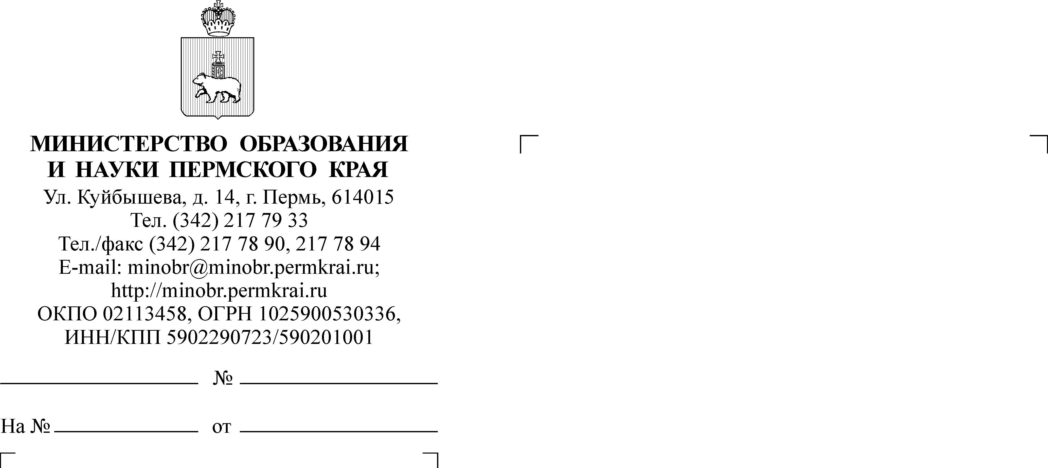
Уважаемые коллеги!

Образовательная онлайн-платформа «Учи.ру» совместно
с Министерством образования и науки Пермского края с сентября 2020 г. по май 2021 г. реализует проект «Цифровая школа Учи.ру» в Пермском крае.
Цель проекта: апробация современных форм обучения и внедрение модели цифровой образовательной среды, повышение успеваемости и интереса к изучению математики.
Участники проекта: педагоги начальной школы и математики, ученики
5-9 классов. 1 учитель участвует с 1 классом
Суть проекта: учителя-участники проекта проводят один из уроков
по математике (алгебре) каждую рабочую неделю учебного года в компьютерном или мобильном классе по предложенной методике в формате смешанного обучения.
Курс по математике состоит из интерактивных заданий по основным разделам школьной программы, проверочных работ и блоков для подготовки
к экзаменам, разработанных профессиональными методистами в соответствии
с ФГОС.
Учи.ру позволяет с использованием уже имеющейся в школе инфраструктуры организовать учебный процесс на новом уровне, в цифровом формате. Дети смогут изучать математику в интересной форме,
а учитель - наблюдать за их результатами в режиме реального времени
и выстраивать работу, используя нестандартный инновационный подход.
23 сентября 2020 г. состоялся вебинар «Цифровая школа Учи.ру: инновационный метод обучения» для руководителей
образовательных учреждений. Запись мероприятия: https://pruffme.com/landing/u151497/tmp1601279784.
До 12 октября 2020 г. руководителям образовательных учреждений необходимо отправить предварительную заявку на участие в проекте
по ссылке: https://uchi.ru/2020/ds
Просим Вас ознакомить кураторов проекта и учителей-участников
с графиком обучающих вебинаров на тему «Цифровая школа Учи.ру: инновационный метод обучения» в Пермском крае и рекомендовать принять участие. Обращаем внимание на то, что вебинары проводятся отдельно
для каждой категории участников проекта.
На вебинаре Вы узнаете:
- цели и задачи проекта «Цифровая школа Учи.ру»;
- принципы реализации проекта, техническая составляющая;
- зоны ответственности куратора проекта;
- формат и методику проведения цифровых уроков;
- условия подачи заявки на участие в проекте и получения итогового сертификата проекта «Цифровая школа Учи.ру».
Дата и время проведения вебинара/семинара:

Дата | Время | Участники | Ссылка для подключения
13.10.2020 | 15.00-16.00 | Кураторы проекта | https://pruffme.com/landing/u151497/3313-8709
20.10.2020 | 15.00-17.00 | Учителя математики | https://pruffme.com/landing/u151497/7751-1406

Для участия в вебинаре необходимо пройти предварительную регистрацию по ссылке: https://uchi.ru/2020/uchi.
Просим срочно довести информацию до руководителей образовательных организаций!

Приложение: на 10 л. в 1 экз.

Министр Р.А. Кассина
А.Ю. Блинова
217 67 43

